Leszek Czekała

Opis stanowiska nurkowego

Jezioro Rajgrodzkie.

Jezioro Rajgrodzkie – jezioro leżące na terenie Pojezierza Ełckiego. Jezioro leży w większości w powiecie grajewskim, w granicach miasta Rajgród natomiast dwie północne zatoki o nazwach w woj. podlaskim, Przepiórka^{[2]} oraz Jezioro Stackie^{[2]}leżą w gminie Kalinowo w powiecie ełckim w woj. warmińsko-mazurskim.
Wody jeziora wykorzystywane są do nawadniania Kanału Kuwasy.
Jezioro to jest rozczłonkowane: północno-wschodnią odnoga jeziora to jezioro Przepiórka, zaś zachodnia jezioro Stackie, południową jezioro Czarnowiejskie. Brzegi jeziora są wysokie, miejscami zalesione.
Z jeziora Rajgrodzkiego wypływa Jegrznia, dalej woda płynie Kanałem Kuwasy i spływają do torfowiska Czerwone Bagno. Poprzez połączenie wodne przez wiele rzeczek i kanałów, Jezioro Rajgrodzkie należy do wodnego szlaku wiodącego zOlecka do Augustowa.
Walory przyrodnicze na brzegach Jezioram, a zwłaszcza lasy sosnowe, stwarzają specyficzny mikroklimat. Na powierzchni Jeziora Rajgrodzkiego można spotkać wiele gatunków ptactwa wodnego. Zbiornik ma dogodne warunki do rozwoju żeglarstwa i wędkarstwa. Spośród ryb występuje tu: szczupak, okoń, miętus pospolity, ukleja, sieja, sielawa, płoć, leszcz, węgorz.

Powierzchnia zwierciadła wody według różnych źródeł wynosi od 1499,0 ha^{[1]} do 1503,2 ha^{[3]}.
Zwierciadło wody położone jest na wysokości 118,4-118,6 m n.p.m.^{[1]} lub 117,5 m n.p.m.^{[3]} Średnia głębokość jeziora wynosi 9,4 m^{[3]}, natomiast głębokość maksymalna 52,0 m^{[3]}.
Na podstawie badań przeprowadzonych w 2002 roku wody jeziora zaliczono do III klasy czystości^{[1]}.
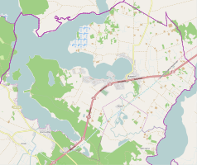

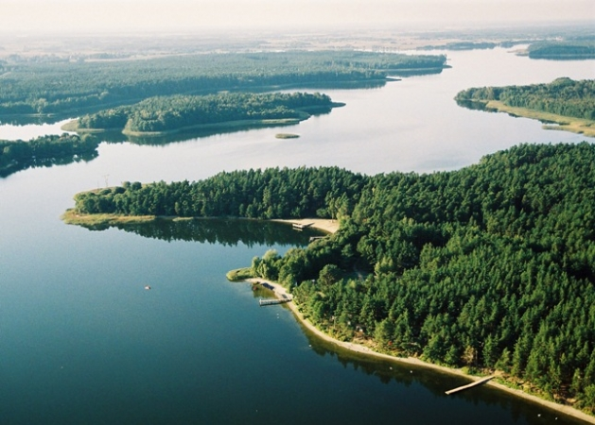

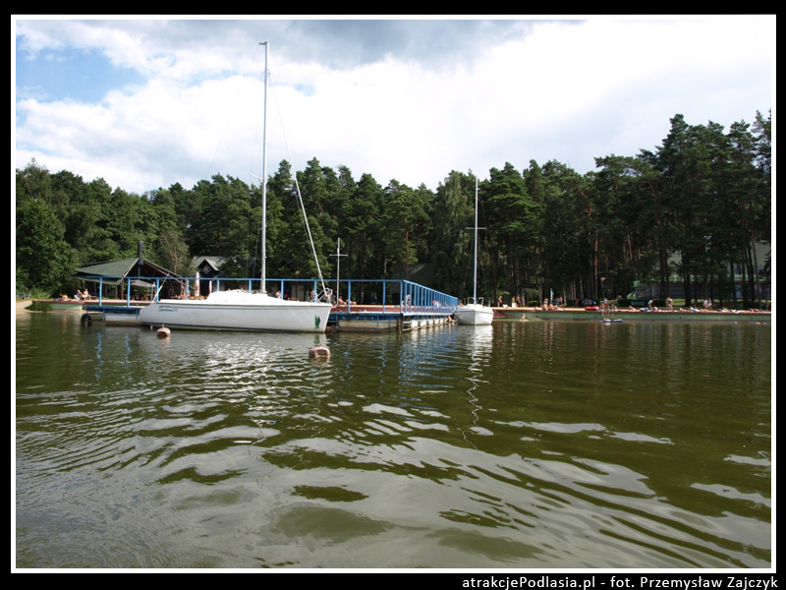

Nurkowanie miało miejsce w Ośrodku WOPR w Tamie 10 lipca 2015 roku. Pogoda dopisała dzień był słoneczny, temperatura powietrza wynosiła około 23° Celsjusza a temperatura wody około 18° Celsjusza. Wiał zmienny lekki wiaterek , stan wody- mało widoczne pofalowanie. Zejście do wody z brzegu (na wysokości bosmanatu).

Przygotowanie do nurkowania

Osoby nurkujące to zespół 3 osobowy w n/w składzie:
- Wojtek Nurek Rescue Diver (50 nurkowań)
- Andrzej Nurek AOWD (30 nurkowań)
- Krzysztof Nurek AOWD (35 nurkowań)

Z zespołem przed nurkowaniem przeprowadzono około 20 minutową odprawę. W czasie odprawy przypomniane zostały znaki nurkowe, procedura na wypadek zgubienia partnera, przypomniano o konieczności wykonania przystanku bezpieczeństwa na 5 m oraz o konieczności kontrolowania ilości powietrza w butli. Przed zanurzeniem nurkowie sprawdzili dokładnie swój sprzęt (jackety, automaty, system balastowy, latarki). Nurkowanie zostało zaplanowane na głębokość nie większą niż 30 m a czas przebywania pod wodą nie dłużej niż 40 minut (uwzględniając przystanek bezpieczeństwa na głębokości 5 m)

Wypadek nurkowy

Płetwonurkowie po odprawie, ubraniu się w sprzęt weszli do wody z brzegu jeziora. Nawzajem sprawdzili sprzęt, następnie wszyscy pokazali znak OK.(że jest wszystko w porządku) i rozpoczęli zanurzanie. Odległość między Wojtkiem a kolegami wynosiła ok. 2 metry. Pod wodą okazało się że widoczność nie jest najlepsza i wynosi ok. 1,5 m. Na głębokości ok 18 m , widoczność nagle się pogorszyła i wynosiła ok. 1 m (nurkujący mieli wrażenie jakby nurkowali w gęstej zawiesinie). Pokazałem znakami, że trzymamy się bardzo blisko siebie. Nagle na głębokości ok. 25 m jeden z kolegów Andrzej podczas próby dopompowania kamizelki zaczął bardzo szybko wypełniać swój jacket powietrzem, i w związku z powyższym szybko wynurzać się tracąc kontrolę (po całym zdarzeniu okazało się, że inflator zanieczyszczony był mułem/piaskiem i zawór dodawania powietrza zablokował się w pozycji otwartej)
Andrzej wpadł w panikę i w szamotaninie próbował wypuścić powietrze z kamizelki. Warstwa mułu wzbudzona ruchami płetw szamoczącego się kolegi spowodowała że zarówno ja jak również mój kolega Krzysztof nie widzieliśmy nic – widoczność spadła do 0, i nie byliśmy w stanie zatrzymać naszego wynurzającego się kolegi Andrzeja.

Niezwłocznie podjąłem decyzję o wynurzeniu się wraz z drugim kolegą. Kontrolując prędkość wynurzania szybko osiągnęliśmy powierzchnię, gdzie był już nasz kolega Andrzej. Okazało się że jest przytomny, ale mocno przestraszony i ma problemy ze złapaniem oddechu..
W pierwszej kolejności nawiązaliśmy z nim kontakt głosowy i wezwałem go do uspokojenia się i wyrównania oddechu. Pływalność na powierzchni miał dobrą gdyż jego kamizelka była w całości napełniona powietrzem. Wynurzyliśmy się z pod lustra wody w odległości ok. 50 m od brzegu, wiec zdecydowaliśmy się na szybkie odholowaniu Andrzeja w kierunku brzegu w celu udzielenia mu odpowiedniej pomocy. Holowaliśmy Andrzeja we dwóch, utrzymując z nim kontakt, kontrolując cały czas jego świadomość i zbierając informacje na temat jego stanu zdrowia i zdarzenia. Jednocześnie powiadomiliśmy obsługę na lądzie że mamy sytuację awaryjną. Po dopłynięciu do brzegu czekali na nas koledzy nurkowie, z instruktorem ratownikiem który dysponował zestawem tlenowym. Wynieśliśmy kolegę Andrzeja na brzeg, rozebraliśmy go ze sprzętu nurkowego i podaliśmy mu tlen. Z uwagi na to że Andrzej skarżył się na ból w okolicy klatki piersiowej podjąłem decyzję o wezwaniu pogotowia. Z uwagi na panujące warunki atmosferyczne (ostre słońce) okryliśmy naszego kolegę folią termoizolacyjną, w celu niedopuszczenia do przegrzania organizmu.
Po ok. 30 minutach przybyło pogotowie ratunkowe a kolega został zabrany do najbliższego szpitala na dokładne badania. Wszelkie informacje o zdarzeniu przekazałem ratownikom medycznym. Na szczęście okazało się że kolega Andrzej nie doznał barotraumy, ani choroby dekompresyjnej, a ból w okolicach klatki piersiowej spowodowany został naciągnięciem mięśnia w trakcie szamotaniny z inflatorem.

Podsumowanie

Po analizie sytuacji awaryjnej bezpośrednią przyczyną zdarzenia był nieserwisowany inflator kamizelki wypornościowej który uległ zamuleniu i zapiaszczeniu. Spowodowało to zacięcie zaworu dodawania powietrza do kamizelki, w efekcie kamizelka bardzo szybko wypełniła się powietrzem a płetwonurek stracił zerową pływalność i zaczął bardzo szybko się wynurzać.

Telefony alarmowe:

Niepubliczny Zakład Opieki Zdrowotnej

ul. Zabielskiego 6, 19-206 Rajgród tel: 086-272-18-13

Wojewódzka Stacja Pogotowia Ratunkowego SP ZOZ w Łomży Filia w Grajewie
Pogotowie, Opieka doraźna
Adres:
ul. Konstytucji 3-go Maja 34
19-200 Grajewo (woj.podlaskie)
Telefon:
272 27 00

WOJEWÓDZKA STACJA POGOTOWIA RATUNKOWEGO SP ZOZ W AUGUSTOWIE
Adres: | Augustów  ul. Obrońców Westerplatte 8  16-300 Augustów  gm. Augustów miasto  pow. augustowski  woj. podlaskie
Telefon: | 87 643 29 99  9 99

Jednostki. Terenowe.
ZPD Suwałki
16-400 Suwałki, ul. Mickiewicza 11, tel. (087) 566-22-68
ZPD Suwałki - Zespół Wyjazdowy w Rutce Tartak
Rutka Tartak, ul. Leśna 1. tel. (087) 568-74-46
ZPD Augustów
16-300 Augustów, ul. Obrońców Westerplatte 8, tel. (087) 6432999
Centrum Powiadamiania Ratunkowego
16-400 Suwałki, ul. Pułaskiego 73, tel. (087) 999 lub 567-25-70

DAN Europe
24/h
+39 06 42118685
National Energencies Tel. 058 622 5163

